使用PHP生成专属邀请码
一、开发环境
1、环境搭建：Windows 8+Apache 2.4.18+MySQL 5.7.11+PHP 7.1.0 。
2、文本编辑器：Sublime Text3。
二、主要技术
本实验主要使用JAVASCRIPT和一定的算法实现生成专属邀请码。
- 具体步骤
新建invateCode.php文件
①定义邀请码生成方法
function invatationCode() {
$code = 'ABCDEFGHIJKLMNOPQRSTUVWXYZ';
$rand = $code[rand(0,25)]
.strtoupper(dechex(date('m')))
.date('d').substr(time(),-5)
.substr(microtime(),2,5)
.sprintf('%02d',rand(0,99));
for(
$a = md5( $rand, true ),
$s = '0123456789ABCDEFGHIJKLMNOPQRSTUV',
$d = '',
$f = 0;
$f < 8;
$g = ord( $a[ $f ] ),
$d .= $s[ ( $g ^ ord( $a[ $f + 8 ] ) ) - $g & 0x1F ],
$f++
);
return $d;
}
②新建index.php文件，引入JS类库，向invateCode.php发出请求，并返回打印结果
<script type="text/javascript" src="jquery.min.js"></script>
<script type="text/javascript">
$(function(){
$("#getCode").click(function(){
$.post("invateCode.php",function(msg){
$("#result").html('您的专属邀请码为：'+msg);
});
});
});
</script>
③在invateCode.php中调用方法并打印
echo invatationCode();

④前台布局和CSS代码
<title>PHP生成专属邀请码</title>
<style type="text/css">
.btn{overflow: hidden;display:inline-block;*display:inline;padding:4px 20px 4px;font-size:28px;line-height:48px;*line-height:20px;color:#fff;text-align:center;vertical-align:middle;cursor:pointer;background-color:#5bb75b;border:1px solid #cccccc;border-color:#e6e6e6 #e6e6e6 #bfbfbf;border-bottom-color:#b3b3b3;-webkit-border-radius:4px;-moz-border-radius:4px;border-radius:4px; margin-left:2px}
#result{margin-top:20px; line-height:20px; font-size:20px; text-align:center; color:red; word-break:break-all}
#main{width: 680px;height: 360px;margin: 0 auto;text-align: center; border: 1px gray solid;}
</style>
</head>
<body>
<div id="main">
<h2>PHP生成专属邀请码</h2><hr>
<input type="button" class="btn" id="getCode" value="点击获取专属邀请码">
<div id="result">
</div>
四、网页测试
打开WAMPServer服务器，在浏览器中运行index.php文件，显示结果如下图所示：
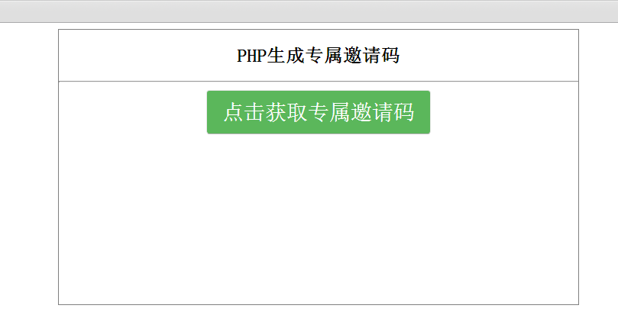
图1.前台显示页面
点击按钮，获取邀请码，结果如下：
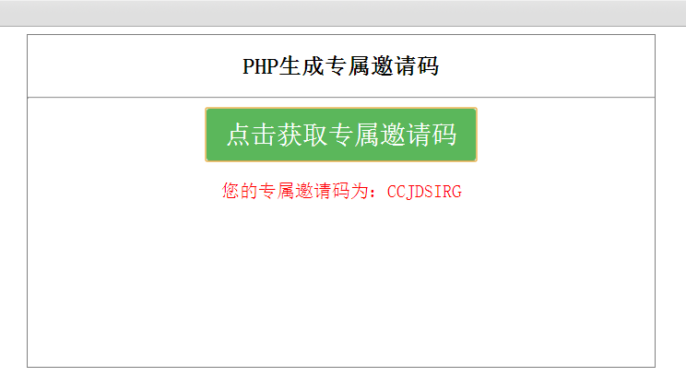
图2.获取邀请码结果

